číslo 718/2025 – 1. dodatek

Dočasné přemístění zastávky Příbram, Jiráskovy sady

UKONČENÍ AKCE

Na základě: | sdělení města
Platnost: | od zahájení provozu dne 26. 7. 2025 (sobota)  do ukončení provozu dne 9. 6. 2026 (úterý), pův. do odvolání
Důvod: | dokončení stavebních prací
Žadatel:
Investor: | Město Příbram
Zpracoval:
Zpracováno: | 4. 6. 2025

VEDENÍ TRASY
Linky 319, 393, 395, 482, 501, 502, 503, 506, 508, 509, 521, 531, 565, 567
směr Aut. nádr. / Milínská:
Všechny linky vedeny přímo po sil. II/118 a nezajíždějí do zastávkového zálivu.
směr Nová Hospoda / Svatá Hora / ul. Jinecká
Nemění se.

ZASTÁVKY
Přemisťuje se:
„Příbram, Jiráskovy sady“ – ve směru Aut. nádr. / Milínská pro všechny linky do pravidelné zastávky linky 754 (tj. v jízdním pruhu mimo záliv)
To znamená, že označníky 9712/1,6 jsou mimo provoz (stanoviště A, B) a všechny linky v tomto směru zastavují u označníku 9712/3 (stanoviště C), který je o cca 15m posunut vpřed ve směru jízdy z důvodu prodloužení nástupní hrany.

Provozní parametry
– zapracováno do databáze JŘ: ANO
– namluvení neexistující zastávky: NE
– nutný vývěs JŘ: ANO – pouze do přemístěné zastávky
– změna dat pro palubní PC: NE
– vývěs informačních vývěsek: ANO – do zrušených a přemístěné zastávky

OZNAČNÍKY ZASTÁVEK A INFORMAČNÍ SYSTÉM
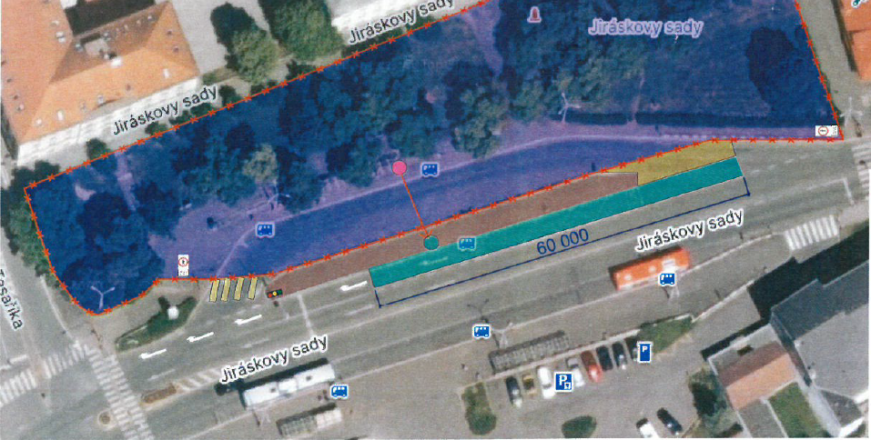
– nutnost umístění provizorního označníku: ANO
– počet ks provizorních označníků: 1 ks
– umístění zastávkou službou PID: ANO
– změna čoček: ANO

Ing. Jan Smítka
vedoucí oddělení plánování autobusové dopravy

Dotčení dopravci: ARRIVA STŘEDNÍ ČECHY s.r.o.

Na vědomí: ZDAR, a.s.
MARTIN UHER bus s.r.o.

